2021年天津市高考化学试卷
化学试题
本试卷分为第Ⅰ卷(选择题)和第Ⅱ卷(非选择题)两部分，共100分，考试用时60分钟。第Ⅰ卷1至4页，第Ⅱ卷5至8页。
答卷前，考生务必将自己的姓名、考生号、考场号和座位号填写在答题卡上，并在规定位置粘贴考试用条形码。答卷时，考生务必将答案涂写在答题卡上，答在试卷上的无效。考试结束后，将本试卷和答题卡一并交回。
祝各位考生考试顺利！
第Ⅰ卷
注意事项：
1.每题选出答案后，用铅笔将答题卡上对应题目的答案标号涂黑。如需改动，用橡皮擦干净后，再选涂其他答案标号。
2.本卷共12题，每题3分，共36分。在每题给出的四个选项中，只有一项是最符合题目要求的。
以下数据可供解题时参考：
相对原子质量：H 1 C 12 N 14 O 16 Fe 56
1. 近年我国在科学技术领域取得了举世瞩目的成就。对下列成就所涉及的化学知识的判断错误的是
A. 北斗三号卫星搭载了精密计时的铷原子钟，铷(Rb)是金属元素
B. 奋斗者号潜水器载人舱外壳使用了钛合金，钛合金属于无机非金属材料
C. 长征五号B遥二火箭把天和核心舱送入太空，火箭动力源于氧化还原反应
D. 天问一号探测器着陆火星过程中使用了芳纶制作的降落伞，芳纶是高分材料用
2. 下列各组物质的晶体类型相同的是
A. SiO₂和SO₃ B. I₂和NaCl C. Cu和Ag D. SiC和MgO
3. 核聚变发电有望成为解决人类能源问题的重要手段之一、氘(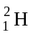)是核聚变反应的主要原料，下列有关叙述正确的是
A. 的中子数为2 B. 的核电荷数为1
C. 是自然界中最轻的原子 D. 是氢元素的一种同素异形体
4. 关于反应所涉及的物质，下列说法错误的是
A. H₂SO₄在该反应中为氧化剂 B. Na₂SO₃容易被空气中的O₂氧化变质
C. Na₂SO₄是含有共价键的离子化合物 D. SO₂是导致酸雨的主要有害污染物
5. 下列化学用语表达正确的是
A. F⁻的离子结构示意图：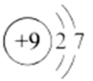
B. 基态碳原子的轨道表示式：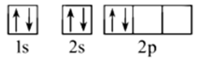
C. 丙炔键线式：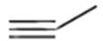
D. H₂O分子的球棍模型：
6. 进行下列实验操作时，选用仪器正确的是
提取碘水中的碘 | 量取一定体积的KMnO₄溶液 | 熔化NaOH固体 | 浓缩NaCl溶液
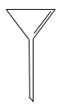 | 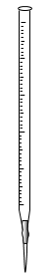 | 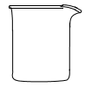 | 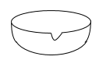
A | B | C | D
A. A B. B C. C D. D
7. 设N_{A}为阿伏加德罗常数的值，下列叙述正确的是
A. 1mol/LHCl溶液中，HCl分子的数目为N_{A}
B. 22.4L氢气中，H₂分子的数目为N_{A}
C. 180g葡萄糖中，C原子的数目为6N_{A}
D. 1molN₂中，σ键的数目为3N_{A}
8. 最理想的“原子经济性反应”是指反应物的原子全部转化为期望的最终产物的反应。下列属于最理想的“原子经济性反应”的是
A. 用电石与水制备乙炔的反应
B. 用溴乙烷与NaOH的乙醇溶液共热制备乙烯的反应
C. 用苯酚稀溶液与饱和溴水制备2，4，6－三溴苯酚的反应
D. 用乙烯与氧气在Ag催化下制备环氧乙烷(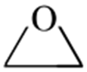)的反应
9. 常温下，下列各组离子在给定溶液中能大量共存的是
A. pH=1的溶液：Fe²⁺、Mg²⁺、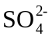、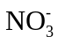
B. pH=12的溶液：K⁺、Na⁺、、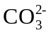
C. pH=7的溶液：Na⁺、Cu²⁺、S²⁻、Cl⁻
D. pH=7的溶液：Al³⁺、K⁺、Cl⁻、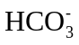
10. 常温下，下列有关电解质溶液的叙述正确的是
A. 在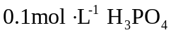溶液中
B. 在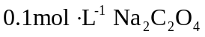溶液中
C. 在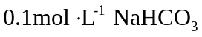溶液中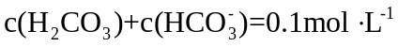
D. 氨水和NH₄Cl溶液混合，形成pH=9的溶液中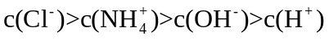
11. 如下所示电解装置中，通电后石墨电极Ⅱ上有O₂生成，Fe₂O₃逐渐溶解，下列判断错误的是
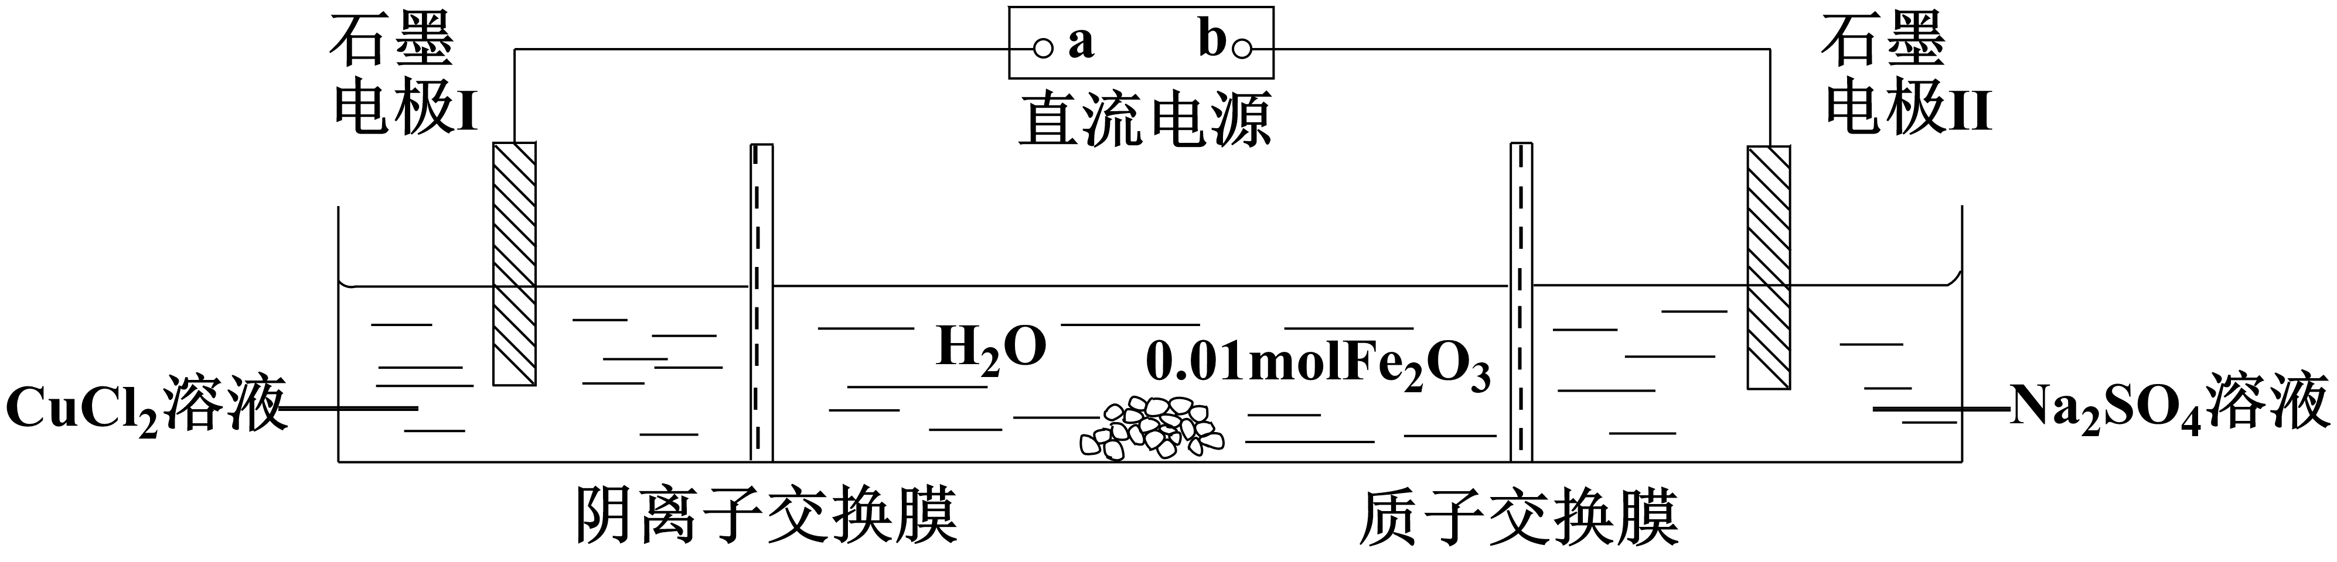
A. a是电源的负极
B. 通电一段时间后，向石墨电极Ⅱ附近滴加石蕊溶液，出现红色
C. 随着电解的进行，CuCl₂溶液浓度变大
D 当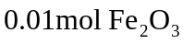完全溶解时，至少产生气体336mL (折合成标准状况下)
12. 元素X、Y、Z、Q、R的原子序数依次增大且小于20，其原子半径和最外层电子数之间的关系如图所示。下列判断正确的是
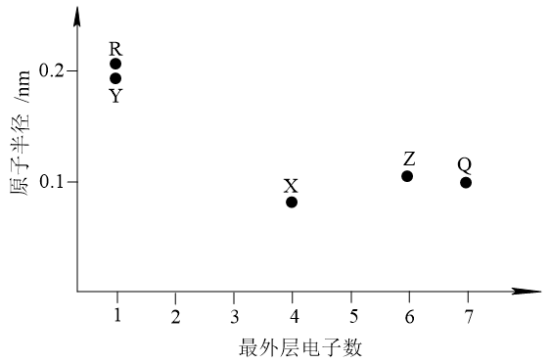
A. X的电负性比Q的大
B. Q的简单离子半径比R的大
C. Z的简单气态氢化物的热稳定性比Q的强
D. Y的最高价氧化物对应的水化物的碱性比R的强
第Ⅱ卷
注意事项：
1.用黑色墨水的钢笔或签字笔将答案写在答题卡上。
2.本卷共4题，共64分。
13. 铁单质及其化合物的应用非常广泛。
（1）基态Fe原子的价层电子排布式为___________。
（2）用X射线衍射测定，得到Fe的两种晶胞A、B，其结构如图所示。晶胞A中每个Fe原子紧邻的原子数为___________。每个晶胞B中含Fe原子数为___________。
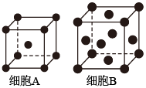
（3）合成氨反应常使用铁触媒提高反应速率。如图为有、无铁触媒时，反应的能量变化示意图。写出该反应的热化学方程式___________。从能量角度分析，铁触媒的作用是___________。
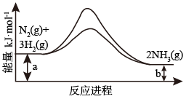
（4）Fe³⁺可与H₂O、SCN⁻、F⁻等配体形成配位数为6的配离子，如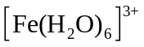、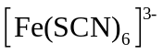、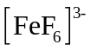。某同学按如下步骤完成实验：
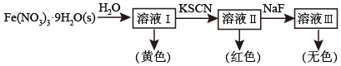
①为浅紫色，但溶液Ⅰ却呈黄色，其原因是___________，为了能观察到溶液Ⅰ中浅紫色，可采取的方法是___________。
②已知Fe³⁺与SCN⁻、F⁻的反应在溶液中存在以下平衡：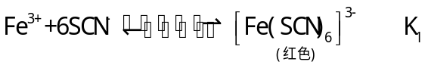；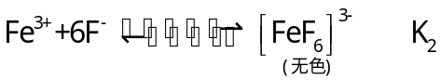，向溶液Ⅱ中加入NaF后，溶液颜色由红色转变为无色。若该反应是可逆反应，其离子方程式为___________，平衡常数为___________(用K₁和K₂表示)。
14. 普瑞巴林能用于治疗多种疾病，结构简式为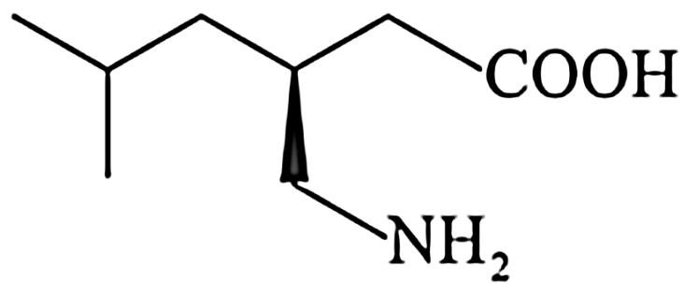，其合成路线如下：
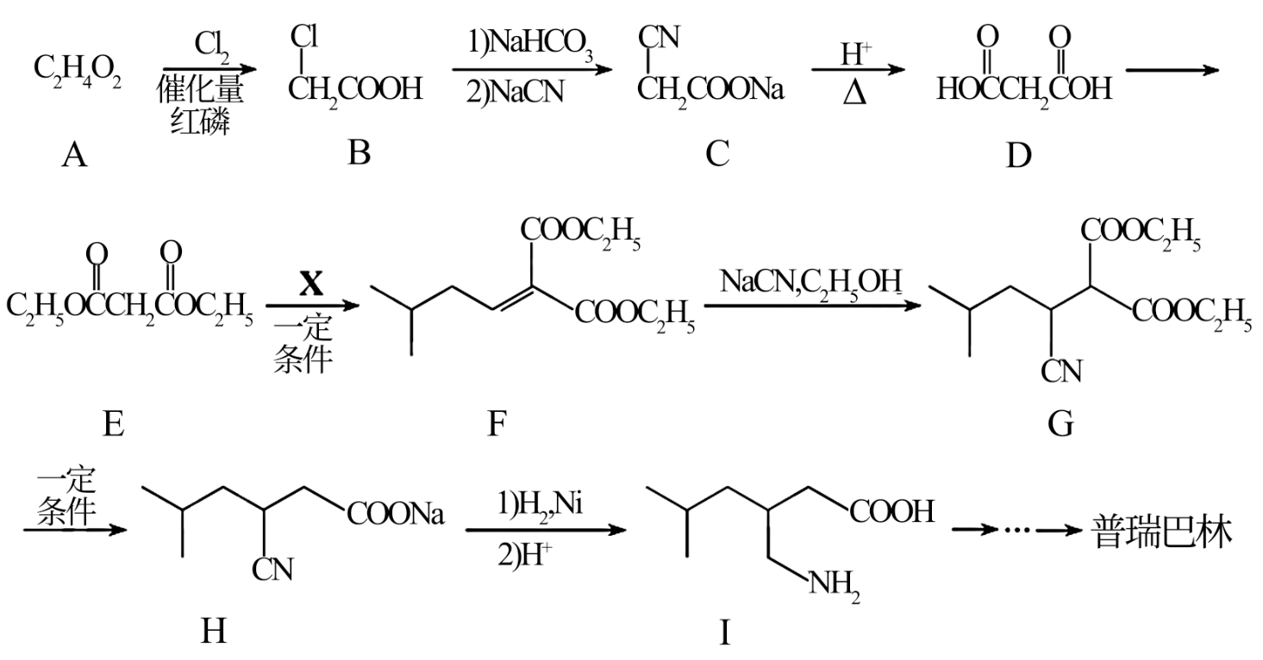
（1）普瑞巴林分子所含官能团的名称为___________。
（2）化合物A的命名为___________。
（3）B→C有机反应类型为___________。
（4）写出D→E的化学反应方程式___________。
（5）E～G中，含手性碳原子的化合物有___________(填字母)。
（6）E→F反应所用的化合物X的分子式为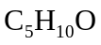，该化合物能发生银镜反应，写出其结构简式___________，化合物X的含有碳氧双键(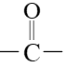)的同分异构体(不包括X、不考虑立体异构)数目为___________，其中核磁共振氢谱中有两组峰的为___________(写结构简式)。
（7）参考以上合成路线及反应条件，以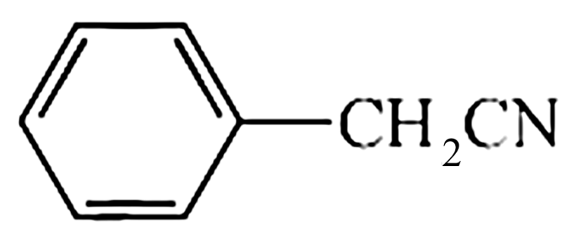和必要的无机试剂为原料，合成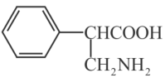，在方框中写出路线流程图。___________
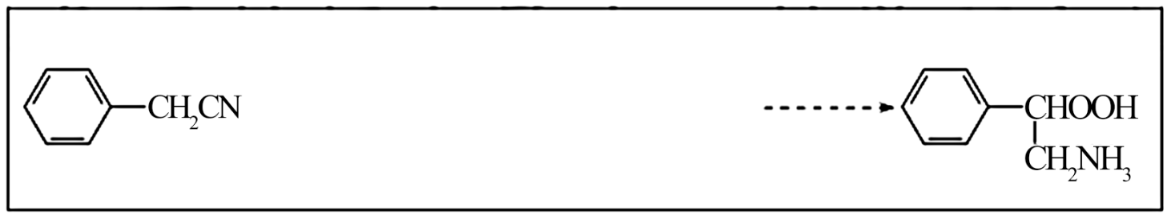
15. 某化学小组同学利用一定浓度的H₂O₂溶液制备O₂，再用O₂氧化C₂H₅OH，并检验氧化产物。
Ⅰ．制备O₂
该小组同学设计了如下气体发生装置(夹持装置省略)
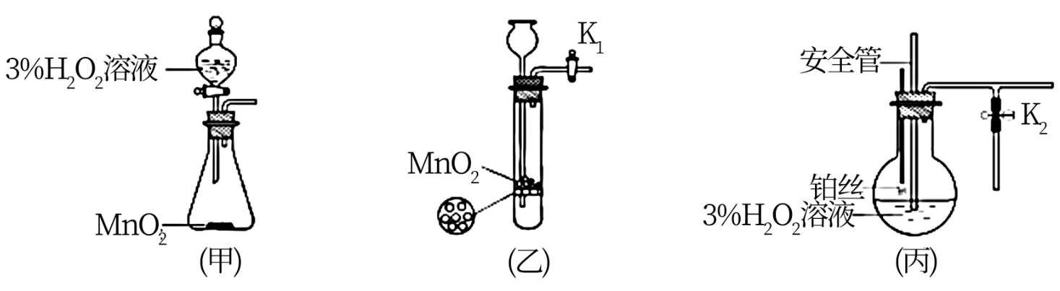
（1）甲装置中主要仪器的名称为___________。
（2）乙装置中，用粘合剂将MnO₂制成团，放在多孔塑料片上，连接好装置，气密性良好后打开活塞K₁，经长颈漏斗向试管中缓慢加入3% H₂O₂溶液至___________。欲使反应停止，关闭活塞K₁即可，此时装置中的现象是___________。
（3）丙装置可用于制备较多O₂，催化剂铂丝可上下移动。制备过程中如果体系内压强过大，安全管中的现象是___________，此时可以将铂丝抽离H₂O₂溶液，还可以采取的安全措施是___________。
（4）丙装置的特点是___________(填序号)。
a．可以控制制备反应的开始和结束
b．可通过调节催化剂与液体接触的面积来控制反应的速率
c．与乙装置相比，产物中的O₂含量高、杂质种类少
Ⅱ．氧化C₂H₅OH
该小组同学设计的氧化C₂H₅OH的装置如图(夹持装置省略)
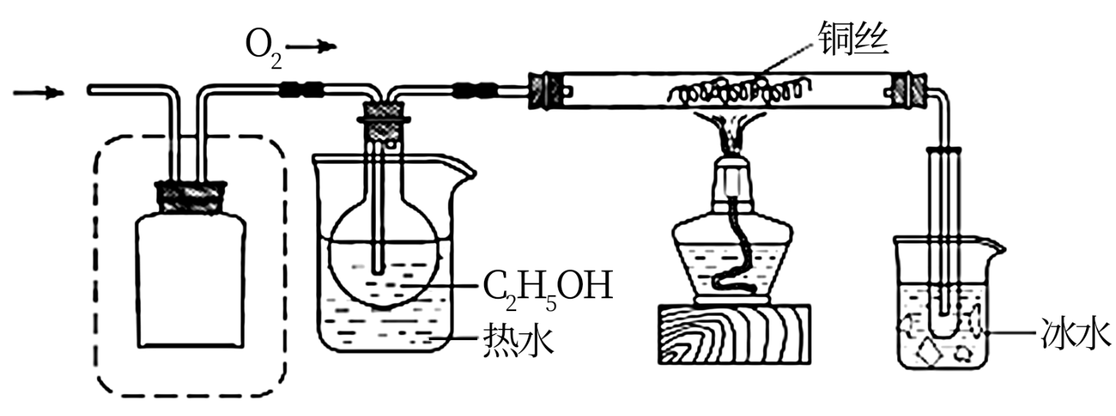
（5）在图中方框内补全干燥装置和干燥剂。___________
Ⅲ．检验产物
（6）为检验上述实验收集到的产物，该小组同学进行了如下实验并得出相应结论。
实验序号 | 检验试剂和反应条件 | 现象 | 结论
① | 酸性KMnO₄溶液 | 紫红色褪去 | 产物含有乙醛
② | 新制Cu(OH)₂，加热 | 生成砖红色沉淀 | 产物含有乙醛
③ | 微红色含酚酞的NaOH溶液 | 微红色褪去 | 产物可能含有乙酸
实验①~③中的结论不合理的是___________(填序号)，原因是___________。
16. CS₂是一种重要的化工原料。工业上可以利用硫(S₈)与CH₄为原料制备CS₂，S₈受热分解成气态S₂，发生反应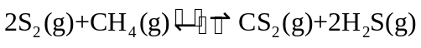，回答下列问题：
（1）CH₄的电子式为___________，CS₂分子的立体构型为___________。
（2）某温度下，若S₈完全分解成气态S₂。在恒温密闭容器中，S₂与CH₄物质的量比为2∶1时开始反应。
①当CS₂的体积分数为10%时，CH₄的转化率为___________。
②当以下数值不变时，能说明该反应达到平衡的是___________(填序号)。
a．气体密度b．气体总压c．CH₄与S₂体积比d．CS₂的体积分数
（3）一定条件下，CH₄与S₂反应中CH₄的平衡转化率、S₈分解产生S₂的体积分数随温度的变化曲线如图所示。据图分析，生成CS₂的反应为___________(填“放热”或“吸热”)反应。工业上通常采用在600～650℃的条件下进行此反应，不采用低于600℃的原因是___________。
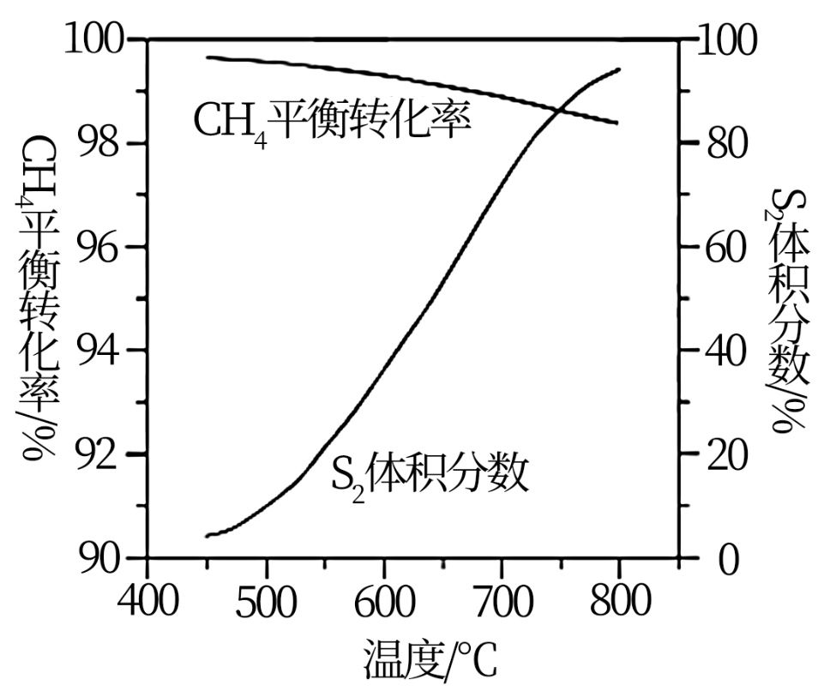
（4）用燃煤废气(含N₂、O₂、SO₂、CO₂、H₂O、NO_{x}等)使尾气中H₂S转化为单后硫S，可实现废物利用，保护环境，写出其中一个反应的化学方程式___________。

